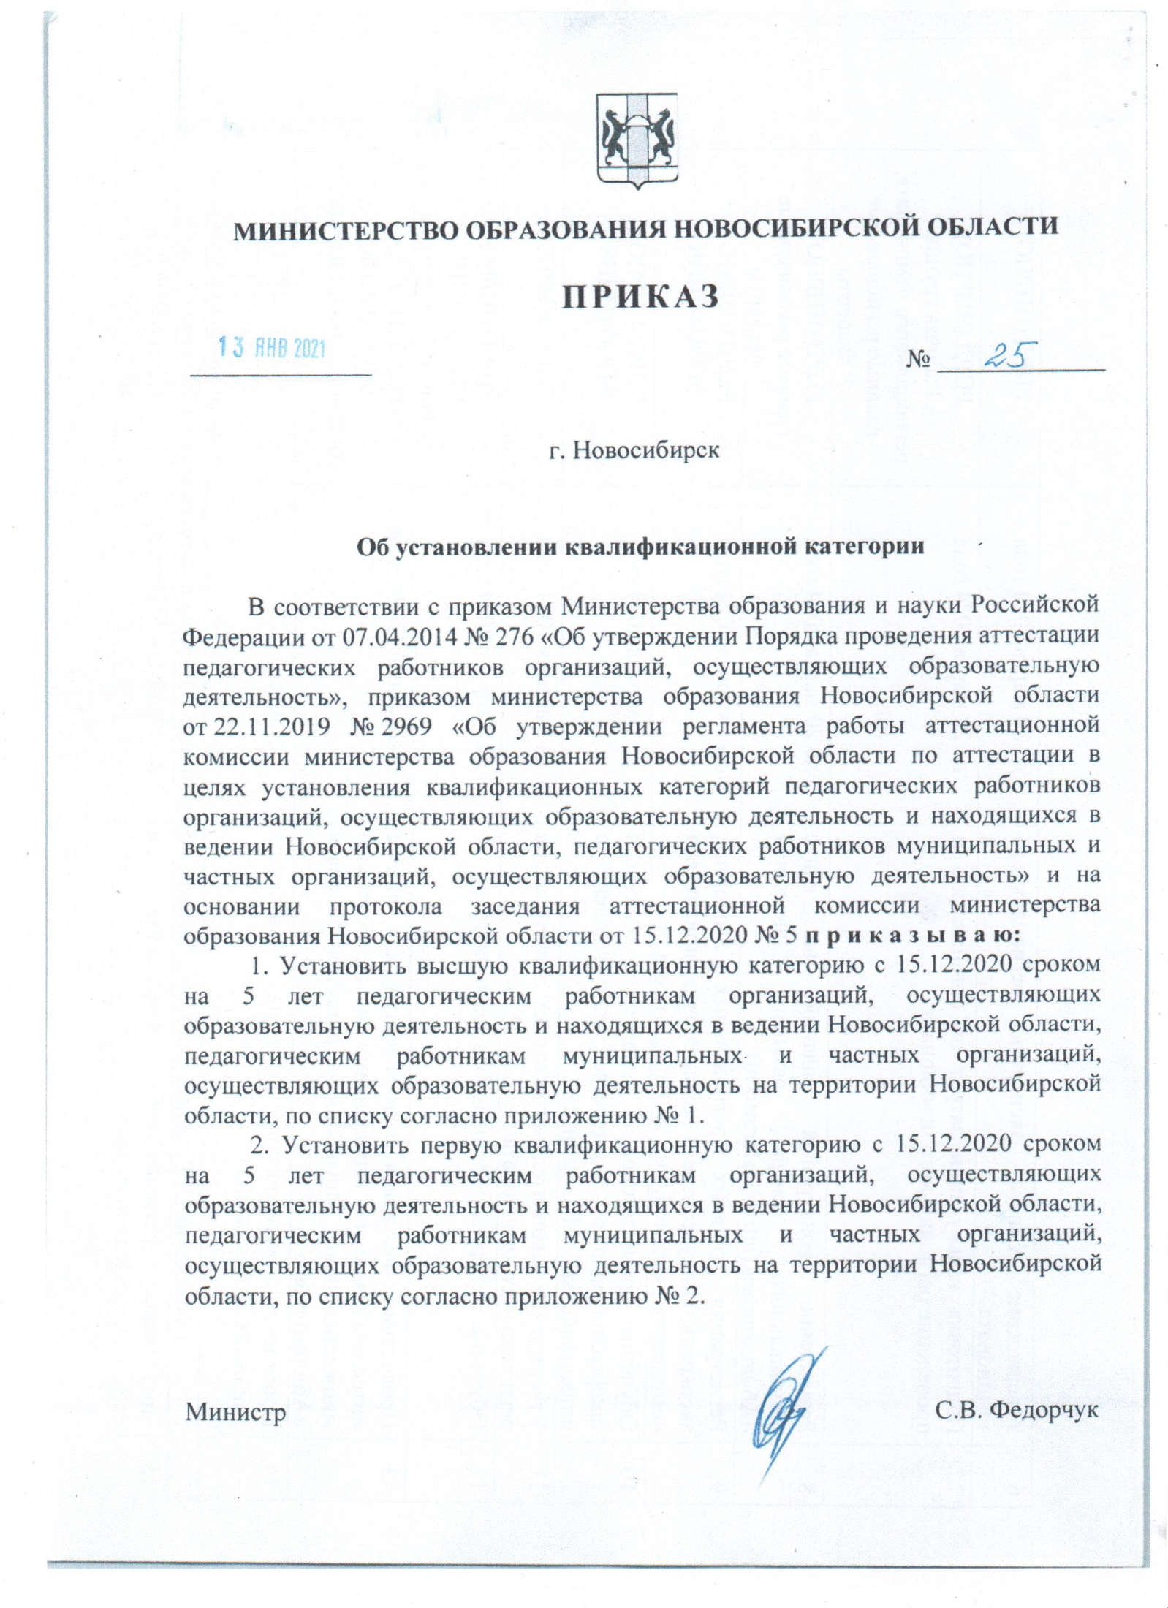

ПРИЛОЖЕНИЕ № 2

к приказу Минобразования Новосибирской области

от 13.01.2021 № 25

СПИСОК

педагогических работников с первой квалификационной категорией, установленной 15.12.2020 сроком на 5 лет

|  |  |  |  |
| --- | --- | --- | --- |
| №  п/п | Фамилия, имя,  отчество | Должность | Название организации |

|  |  |  |  |
| --- | --- | --- | --- |
| 125. | Васильцова Людмила  Александровна | учитель | Муниципальное казенное общеобразовательное учреждение – Черепановская специальная (коррекционная) школа-интернату для обучающихся, воспитанников с ограниченными  возможностями здоровья |